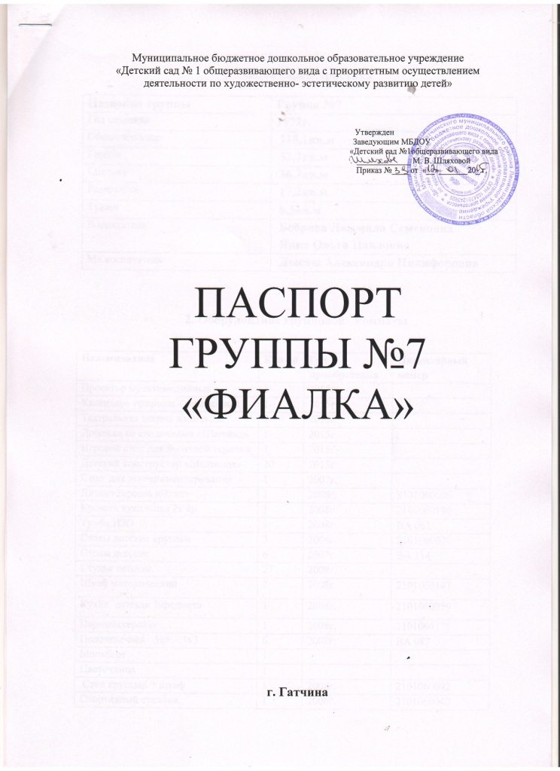

1. Общая характеристика

Название группы | Группа №7
Год создания | 1972г.
Общая площадь | 115,1кв.м
Группа | 52,7кв.м
Спальня | 36,7кв.м
Раздевалка | 17,2кв.м
Туалет | 8,5кв.м
Воспитатели | Боброва Людмила Семеновна  Яцко Ольга Павловна
Мл.воспитатель | Лысюк Александра Никифоровна

2. Оборудование групповой комнаты

Наименование | Кол-во | Год приобретения | Инвентарный номер
Проектор мультимедийный | 1 | 2015г.
Календарь природы - деревянный | 1 | 2015г.
Театральная ширма напольная | 1 | 2015г.
Дорожка со следочками «Шагайка» | 1 | 2015г.
Игровой стол для песочной терапии | 1 | 2015г.
Детский конструктор «Малышок» | 20 | 2015г.
Стол для экспериментирования | 1 | 2007г.
Диван+2кресла «Элит» | 1 | 2008г. | 2101060086
Кровать кукольная 2х яр. | 1 | 2008г. | 2101060186
Тумба ИЗО | 1 | 2008г. | ВА 061
Столы детские круглые | 3 | 2006г. | 2101060070
Столы детские | 6 | 2007г. | ВА 114
Стулья детские | 27 | 2008г.
Шкаф методический | 1 | 2008г. | 2101060147
Кухня детская 3предмета | 1 | 2008г. | 2101060059
Парикмахерская | 1 | 2008г. | 2101060171
Полотенечная 5х5 1х3 | 6 | 2008г. | ВА 087
Мольберт | 1
Цветочница | 1
Стол круглый + шкаф | 1 | 2008г. | 2101060092
Спортивный стеллаж | 1 | 2006г. | 2101060040
Книжный стеллаж | 1 | 2008г. | 2101060032
Палас | 1
Стул «Престиж» для воспитателя | 1
Термометр | 1
Тюль | 3
Карниз | 3
Стеллаж «Айболит» | 1 | 2009г. | 21010600164
Окно пластиковое | 1 | 2012г.
Лампа люминесцентная 1х4 | 6
Часы настенные | 1
Комплект стеллаж 3предмета | 1 | 2008г.
Стол для воспитателя | 1 | 2008г. | 2101060181
Магнитофон | 1
Доска магнитная | 1 | 2008г. | 2101060180
Мат кож.зам. складной | 1 | 2010г. | 419
Рукоход | 1 | 2008г. | ВА032
Зеркало | 1
Раковины | 4

3.Оборудование раздевального помещения

Наименование | Кол-во | Год приобретения | Инвентарный номер
Шкафы детские для одежды 4х5с,1х3с,2х1с | 25 | 2006г. | 2101060022
Шкаф двух створчатый | 1
Диван 2-х сторонний кож.зам | 2 | 2008г. | ВА027
Стенд настенный для информации | 2
Карниз оконный | 1
Тюль | 1
Лампа люминесцентная 1х4 | 2
Окно пластиковое | 1
Термометр | 1
Полка для лепки | 1 | 2009г. | 2101060162
Жалюзи | 3
Диван кож.зам. | 1
Столик | 1

4. Оборудование для организации питания

Наименование | Кол-во | Год приобретения | Инвентарный номер
Кухня для мл.воспитателя | 1 | 2008г. | 2101060126
Мойки | 2
Поднос | 4
Тарелки глубокие | 27
Тарелки мелкие | 27
Чашки | 27
Бокалы для питья | 27
Блюдца | 27
Ложки десертные | 27
Нож раздаточный | 1
Вилки | 27
Чайные ложки | 27
Кастрюли | 8
Хлебница | 1
Миска под фрукты | 1
Нож детский | 27
Чайник | 1
Половник | 2
Раздаточная ложка | 1
Подставка под ложки | 2
Чайник электрический | 1
Халат белый | 2
Косынка | 2
Фартук | 1
Скатерти | 12
Барный стул | 1

5.Оборудование туалетного помещения

Наименование | Кол-во | Год приобретения | Инвентарный номер
Унитаз | 3
Шкаф хозяйственный | 1
Ведро для мусора | 1
Ведра для мытья полов | 3
Швабра деревянная | 3
Швабра щетка | 1
Халат рабочий | 1
Ванна-поддон | 1

